**Como utilizar condicionales en Python**

**Nombre**: Carlos Mejia

**Carrera**: Computación

**Ciclo**: I

* Una sentencia condicional consiste básicamente en las siguientes partes principales:

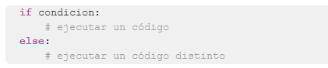

* Una prueba que evalúa a verdadero o falso.

* Un bloque de código que se ejecuta si la prueba es verdadero.

* Un bloque opcional de código si la prueba es falsa.

* Simplemente comprueba si una declaración (test) es verdadera o falsa, y en base a eso se lleva a cabo una acción.

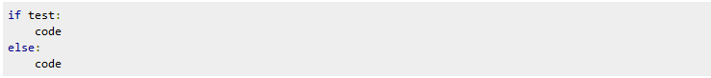

* Es importante mencionar el tema de las indentaciones (espacios), que utiliza Python en lugar de las llaves que utilizan otros lenguajes como C.
* Al programar en Python, es normal que errores como este aparezcan de vez en cuando, sobre todo si vienes de programar de otros lenguajes distintos. image

**EJEMPLOS**

